选手编号：
……………………………………………………………………

竞赛说明

一、注意事项：
1、检查硬件设备、网线头、Console线、PC机、线缆、测线仪器以及自带的制线工具等的数量是否齐全。
2、赛场已在物理机计算机上安装好windows XP、VMware虚拟机软件和华三设备操作手册，检查电脑设备是否正常。
3、禁止携带和使用移动存储设备、运算器、通信工具及参考资料。
4、操作完成后，需要保存设备配置在指定的PC1上,并使用光盘刻录机刻录，不要关闭任何设备，不要拆动硬件的连接，不要对设备随意加密码，试卷留在考场。
5、不要损坏赛场准备的比赛所需要的竞赛设备、竞赛软件和竞赛材料等。
6、考生自己安装的所有linux系统的root密码为20102010，所有windows系统的administrator密码为空。考生在VMware下安装的linux在创建linux文件夹下,windows server 2003在创建的WindowSW2003文件夹下.

二、竞赛环境：
硬件环境：
设备类型 | 设备型号 | 设备数量（台）
路由器 | MSR20-20 | 3
三层交换机 | S3610-28P | 3
二层交换机 | S3100-26TP-EI | 1
计算机 |  | 4

软件环境：
软件名称 | 介质形式 | 软件数量
Linux5.0镜像文件 |  | 1份(server1)
Windows server2003镜像文件 |  | 1份(server2)
Vmware |  | 2份(已安装)
Foxmail

三、项目背景
伴随着本科学生数量的大量增加，济南某高校在青岛建立了自己的新校区，共有老师、学生等3000多人，并计划未来5－10年可增加至6000人左右。为满足学校内信息化办公、教学的需要，现在建立校园园区网络。此校园园区网络通过ISP提供的线路，使用VPN技术与济南总部园区网络相连。

四、竞赛拓扑：
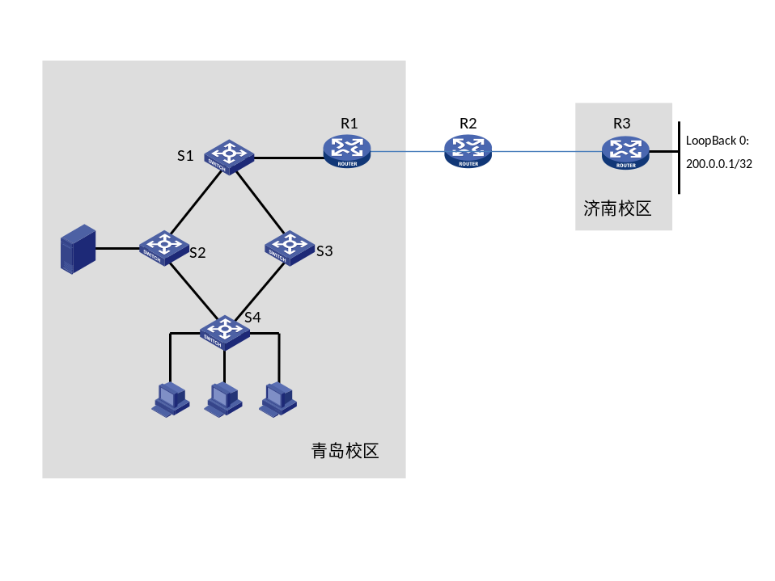
图1 网络拓扑图
根据校园网络建设需求，某系统集成公司进行网络规划和部署。为了确保部署成功，前期进行仿真测试。测试环境包括了3台路由器、3台三层交换机、1台二层交换机、1台服务器及3台主机。
请考生根据竞赛要求在网络设备上进行实际操作，完成网络物理连接、IP地址规划、VLAN规划与配置、VPN配置、路由协议、网络安全与可靠性等配置任务。
竞赛要求

一、网络物理连接
1、制作双绞线：按568B的标准，制作适当长度的10根网线，并验证无误。
2、拓扑连接：根据下表和网络拓扑图，将所有网络设备与主机连接起来。

源设备名称 | 设备接口 | 目标设备名称 | 设备接口
路由器R1 | E1/1 | S1 | E1/0/1
路由器R1 | S1/0 | 路由器R2 | S1/0
路由器R2 | S2/0 | 路由器R3 | S2/0
S1 | E1/0/2 | S2 | E1/0/1
S1 | E1/0/3 | S3 | E1/0/2
S2 | E1/0/2 | S4 | E1/0/1
S2 | E1/0/24 | 物理计算机1（服务器）
S3 | E1/0/1 | S4 | E1/0/2

二、网络设备配置
- 网络设备基本配置
根据下表为网络设备配置主机名：
设备名称（主机名） | 说明
R1 | 青岛校区出口路由器
R2 | ISP路由器
R3 | 济南校区接入路由器
S1 | 青岛校区核心交换机
S2 | 青岛校区汇聚交换机
S3 | 青岛校区汇聚交换机
S4 | 二层接入交换机
- IP地址规划与配置
经了解，各区域信息点分布如下：
区域 | 信息点
教学楼 | 500
行政楼 | 200
学生宿舍楼 | 900
教师宿舍楼 | 450
图书馆 | 1200
信息中心 | 90
济南校园网全部使用了公网地址，但青岛校区内再申请大量公网地址已无可能。所以，规划网络中使用10.0.0.0/20地址段。要求在满足整个网络需求的情况下，使用VLSM进行地址划分，做到地址分配合理无浪费。各区域网关请使用地址段中的最大可用地址。
请在下表中填入规划结果：
区域 | IP地址段 | 网关
教学楼
行政楼
学生宿舍楼一
教师宿舍楼
图书馆
信息中心
已知ISP给各路由器所分配的接口地址如下表所示，请完成相关配置。
设备接口 | IP地址
R1的S0 | 100.0.0.1/30
R2的S0 | 100.0.0.2/30
R2的S1 | 100.0.0.5/30
R3的S0 | 100.0.0.6/30
R3的LoopBack0 | 200.0.0.1/32
另外，规划服务器、网络设备的LoopBack地址、网络设备间互连地址使用172.16.0.0/25地址段（R1－R2，R2－R3使用公网地址，见上表）。要求服务器和网络设备LoopBack地址使用地址段中最小可用地址；网络设备互连地址尽量使用30位掩码。
请在下表中填入规划结果并在网络设备上配置：
 | IP地址 | 网关
服务器
R1的LoopBack地址
S1的LoopBack地址
S2的LoopBack地址
S3的LoopBack地址
S4的LoopBack地址
R1－S1
R1－R3
S1－S2
S1－S3
- VLAN配置
为了做到各区域的主机在二层隔离，需要在交换机上进行VLAN划分与端口分配。本测试网络中，二层交换机S4模拟来接入所有的主机（并不考虑VLAN内主机数量可能太多的问题）。
根据下表完成VLAN配置和端口分配。
VLAN编号 | VLAN名称 | 说明 | 端口映射
VLAN10 | Edu | 教学楼 | S4上的E1/0/3~E1/0/4
VLAN20 | Admin | 行政楼 | S4上的E1/0/5~E1/0/6
VLAN30 | Stu-1 | 学生宿舍楼 | S4上的E1/0/7~E1/0/8
VLAN100 | Teacher | 教师宿舍楼 | S4上的E1/0/13~E1/0/14
VLAN200 | Lib | 图书馆 | S4上的E1/0/15~E1/0/16
VLAN1000 | IT | 信息中心 | S4上的E1/0/17~E1/0/18
- PPP配置
R1－R2，R2－R3间使用广域网串口线连接，使用PPP协议。配置要求如下：
使用CHAP验证，本地用户名为“abcdef”，验证口令为123456。
- VPN配置
为了节省费用，在青岛校区与济南校区间使用IPSec VPN进行互连。
VPN配置要求如下：
安全提议使用ESP协议；封装模式为隧道模式。
使用IKE协议来动态生成SA；采用共享密钥方式，密钥为123456。
- 接入认证配置
为了确保公司内部网络安全，规划使用802.1x对接入主机进行认证（使用Windows XP设置802.1x客户端）。要求如下：
为了防止非法上网，在交换机的一个接口连接多台主机的情况下，多台主机都要独立验证通过后才能访问网络；
用户名统一使用“h3c”，口令为123456；采用本地认证方式。
在学生宿舍E1/0/7端口上进行port+mac的绑定.
设定学生宿舍E1/0/7端口流镜像。
- 路由配置
在青岛校区与济南校区间使用静态路由；在青岛校区内使用单区域OSPF协议，达到全网互通。要求如下：
为了安全起见，使用OSPF协议的简单明文验证，验证口令为123456。
济南校区的网管能够通过LoopBack地址而管理到青岛校区内所有网络设备；

提示：在ISP网络中使用静态路由，只要能够互通即可。
- 网络可靠性实现
在交换机S2、S3、S4上配置MSTP防止二层环路；在三层交换机S2和S3上配置VRRP，实现主机的网关冗余。要求如下：
在正常情况下，学生宿舍楼和教师宿舍楼主机的数据流经由三层交换机S3转发（不允许经由S2转发）；当S3的上行链路发生故障时，主机的数据流切换到经S2转发；故障恢复后，主机的数据流又能够切换回去。
在正常情况下，其它各区域主机的数据流经由三层交换机S2转发（不允许经由S3转发）；当S2的上行链路发生故障时，主机的数据流切换到经S3转发；故障恢复后，主机的数据流又能够切换回去。
其中各VRRP组中高优先级设置为120,低优先级设置为100.

- 访问控制
在适当的网络设备上设置ACL，完成访问控制。要求：
1、除了信息中心的主机外，禁止所有主机对网络设备的Telnet连接。
2、禁止公网主机对校园内主机发起的主动连接，但允许访问校园内的HTTP、FTP服务。
3、禁止所有其它区域主机到信息中心的访问。
4、除了信息中心外，其它区域主机不能访问行政楼区域。
- 网络地址转换规划与配置
从ISP处申请到的公网IP地址为200.0.0.2－200.0.0.7。在路由器R3上配置NAT。要求内网的所有私有地址（服务器、网络设备除外）均可经地址转换后而访问公网。转换后的公网地址为200.0.0.2－200.0.0.5。
另外，为了使外部用户能够访问内部服务器上的WWW和FTP服务，要求在路由器R3上规划并配置静态NAT。
请在下表中写下所规划的服务器地址：
设备名称 | 私网地址 | 公网地址
服务器1 | 172.16.0.1/25 | 200.0.0.6
服务器2 | 172.16.0.2/25 | 200.0.0.7

- 设备安全访问设置
按照下表为网络设备配置相应密码。
设备名称（主机名） | 对系统配置权限的密码 | 远程登录密码
R1 | Net_admin | 000000
R2 | Net_admin | 000000
R3 | Net_admin | 000000
S1 | Net_admin | 000000
S2 | Net_admin | 000000
S3 | Net_admin | 000000
- 提交配置文件
将网络设备中的配置文件,路由器R1、R2、R3路由表信息,使用display stp brief命令查看S2和S3端口状态信息,保存并将配置文件刻盘提交。文件名应符合命名规则。

三、服务器部分
- 在企业内部网络的PC4上安装Linux虚拟机，并架设Apache服务器发布企业网站。使用html语言制作企业网站首页，首页标题为“公司网站”，首页内容是一句欢迎信息“欢迎访问我公司网站”。服务器的域名是www.company.com，内网IP是（172.16.0.1），公网IP是（200.0.0.6）。要求在完成第2题的情况下，能够实现公网用户使用域名进行企业网站的访问。
- 在企业内部网络的PC3上安装Windows2003虚拟机，并搭建DNS服务器。DNS服务器的内网IP是（172.16.0.2），公网IP是（200.0.0.7）。要求配置DNS服务器，实现对企业网站进行域名解析。要求在DNS服务器搭建完成后，在外网的测试PC机上通过域名访问企业网站首页。
- 在windows2003虚拟机上搭建公司内部邮件服务器，邮件服务器的内网IP地址是（172.16.0.2），域名分别是smtp.company.com和pop3.company.com。在邮件服务器中创建2个邮箱，用户名分别是user1和user2,密码是123456。要求在内网的测试PC上配置foxmail，利用帐号user1@company.com给user2@company.com发送一封电子邮件，邮件标题为“测试”，邮件内容为“邮件服务器工作正常！”。

四、网络测试部分
本场比赛结束后，要求保留各测试窗口页面：
- VPN连通性测试窗口页面;
- NAT地址转换测试窗口页面;
- PPP连通性测试窗口页面;
- 使用tracert命令测试各业务VLAN的数据正常流向和当上行链路故障后的数据流向（访问SW4的Loopback0进行测试）;
- 外网通过域名www.company.com浏览WEB站点的页面;
- 在内网使用Foxmail收发邮件的测试页面.利用user1@company.com和user2@company.com邮箱帐号进行邮件服务器的测试.

